一、准备

[raspi-buster-arm64系统镜像](https://mirrors.tuna.tsinghua.edu.cn/raspberry-pi-os-images/raspios_arm64/images/)、[树莓派官方烧录工具](https://www.raspberrypi.org/software/)、SD卡(32G)

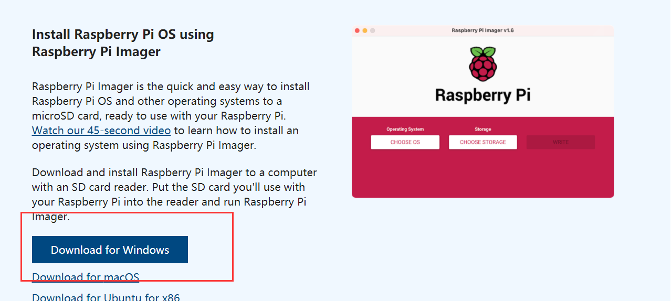

二、烧录

1. 格式化SD卡(FAT32格式，第一次使用不用格式化)

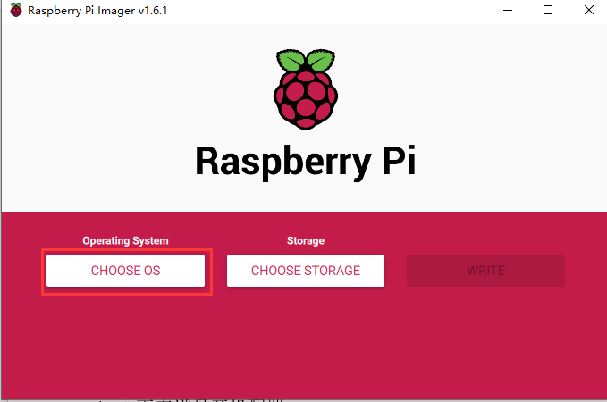 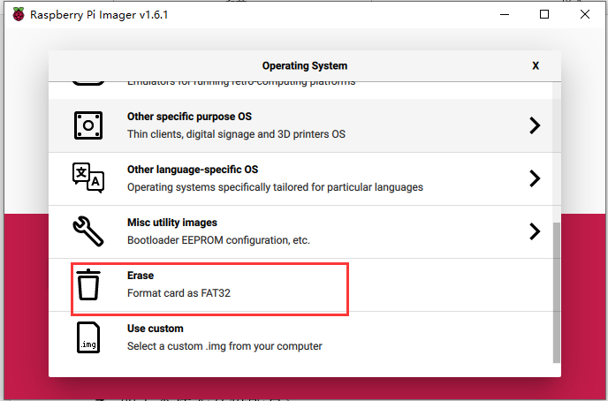

2. 选择下载好的系统镜像

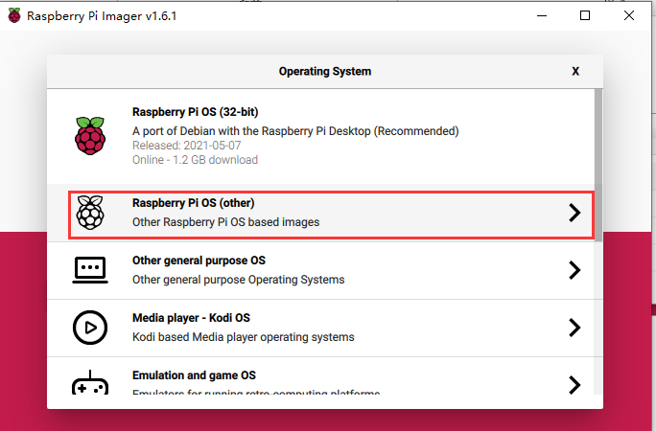

3. 开始烧录

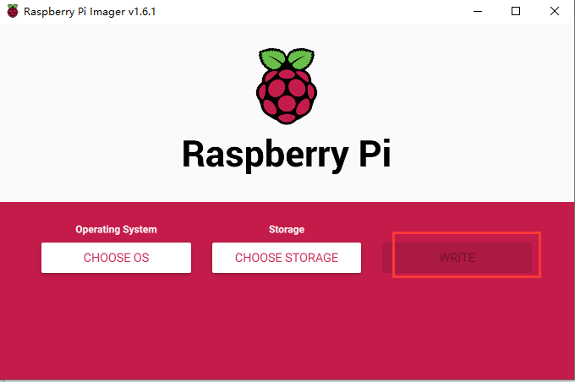

此处只要插入SD卡，选择好烧录系统，WRITE便可以点击进行烧录

4. 接下来详见开机配置